文件编号
分发号
版本号 | 1.0
受控状态

智能交通系统APP设计说明书（模板）

工 位 号：________03________
编写日期：____2019/03/24___

修订记录 Revision record
日期  Date | 修订版本  Revision version | 修改描述  Change Description | 作者  Author
 |  |  | 工位号_01
 |  |  | 工位号_02
2019/03/24 | 01 | 创建本文档 | 工位号_03

目 录

1 系统背景 1
2 系统开发环境 2
2.1 硬件环境 2
2.2 软件环境 2
2.3 相关技术 2
3 需求分析 2
3.1 可行性分析 2
3.2 功能需求 2
3.3 性能需求 2
3.4 系统用例 2
4 系统概要设计 2
4.1 系统运行原理 2
4.2 系统框架 2
4.3 数据库设计 2
5 系统功能模块实现【填写】 3
5.1 XXX模块的实现 3
5.1.1 功能描述 3
5.1.2 流程图 3
5.1.3 模块设计（类图以及时序图） 3
5.1.4 详细设计 3
5.1.5 数据库设计 4
5.1.6 界面原型（或实现效果图） 4
6 总结【填写】 5

1 系统背景
[根据项目的具体情况，文档编写者可进行说明]

2 系统开发环境

2.1 硬件环境

2.2 软件环境

2.3 相关技术

3 需求分析

3.1 可行性分析

3.2 功能需求

3.3 性能需求

3.4 系统用例

4 系统概要设计

4.1 系统运行原理

4.2 系统框架

4.3 数据库设计

5 系统功能模块实现【填写】
[描述对系统功能模块的实现，包括实现功能描述、流程图、类图、核心代码（不能超过一页）、运行效果图等]

5.1 XXX模块的实现

5.1.1 功能描述
智能交通App 可以给指定的小车进行充值

5.1.2 流程图
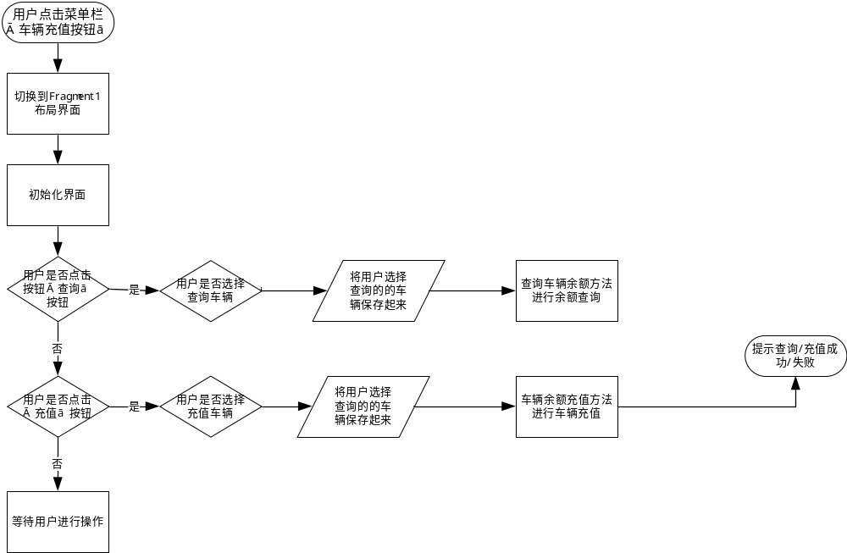

5.1.3 模块设计（类图以及时序图）
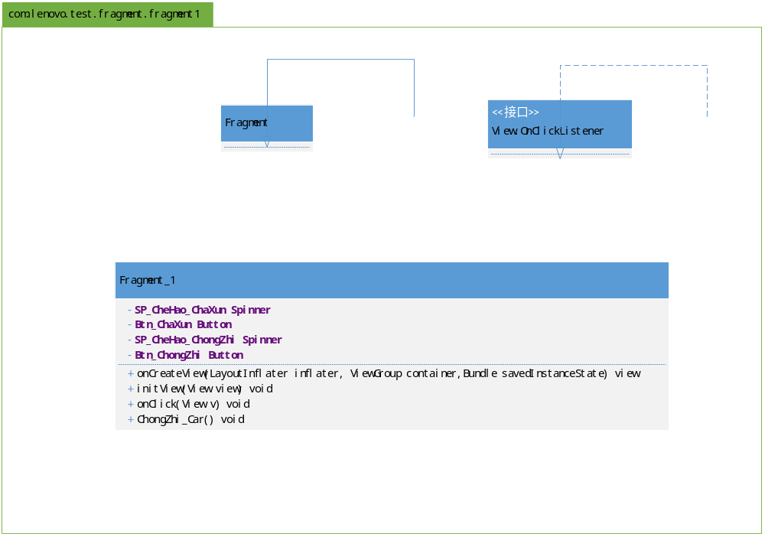

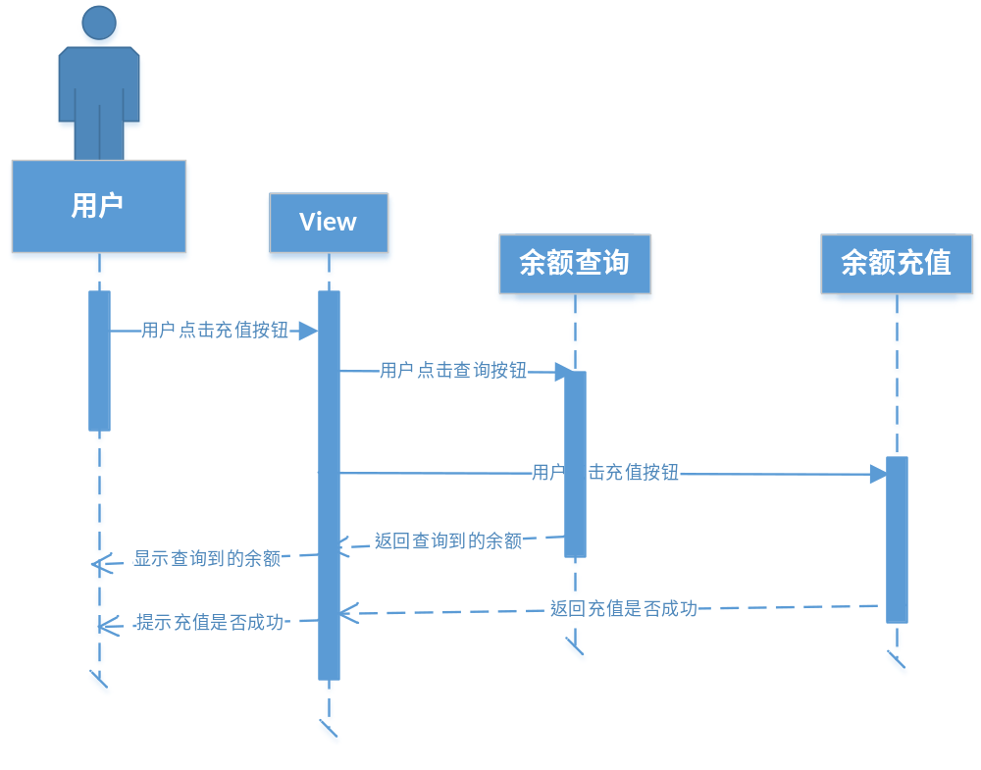

5.1.4 详细设计
- 方法
方法名称及类型 | OnClick void
功能描述 | 按钮的点击事件
Input输入参数 | View v
Return返回值 | 无
Exception抛出异常 | 无

- 实现描述（方法核心片段）
- public void onClick(View v) {
switch (v.getId()) {
case R.id.Btn_ChaXun:
SP_CheHao_ChaXun.setOnItemSelectedListener(new OnItemSelectedListener() {
@Override
public void onItemSelected(AdapterView<?> parent, View view, int position, long id) {
switch (position){
case 1:
- 方法
方法名称及类型 | ChongZhi_Car void
功能描述 | 用于给小车进行充值
Input输入参数 | Int Manay
Return返回值 | 无
Exception抛出异常 | 无

- 实现描述（方法核心片段）
- //给小车充值
private void ChongZhi_Car(){
Integer[] Cars = new Integer[]{1, 2, 3, 4};
}

5.1.5 数据库设计

5.1.6 界面原型（或实现效果图）
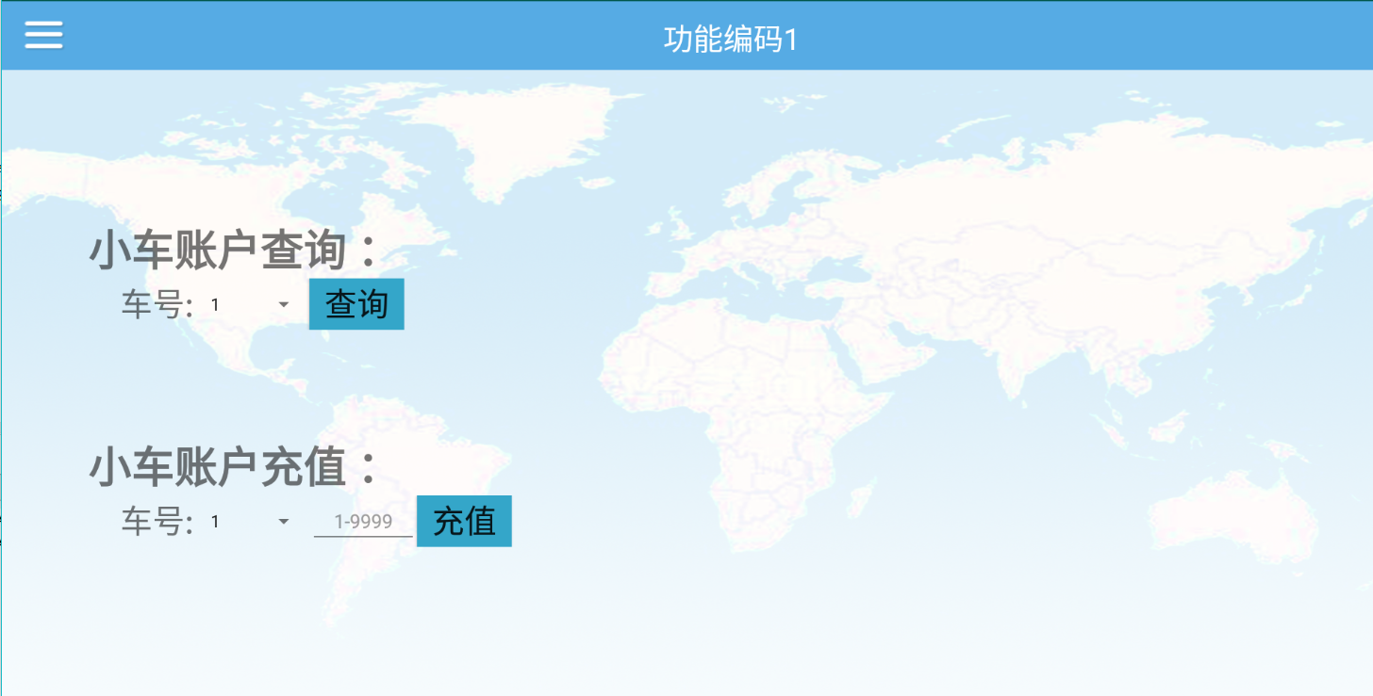

6 总结【填写】
[描述对系统设计完成后的情况总结和一些感悟]

